«Юные пожарные на учениях»
(квест - игра для детей старшего дошкольного возраста)
Выполнила: воспитатель Мельникова Г.К.
Цель: закрепить знания детей о пожарной безопасности посредством игры.
Задачи:
Образовательные:
- Формировать знания об основных, опасных для жизни и здоровья, помочь детям самостоятельно сделать выводы о последствиях неосторожного обращения с огнем.
- Формировать умения реально оценивать возможную опасность.
- Способствовать формированию элементарных знаний о пожаре, его последствиях и способах тушения.
Развивающие:
- Развивать внимание, логическое мышление, воображение.
- Развивать интерес к профессии пожарного.
- Активизировать в речи детей слова по теме: пожар, пожарные, огнетушитель, багор, брандспойт .
Воспитательные:
- Вызвать положительный эмоциональный отклик на участие в квест – игре.
- Воспитывать доброжелательные отношения друг к другу, уважения к труду пожарных, её значимость в жизни людей.
- Воспитывать уважение к профессии пожарного.

Интеграция образовательных областей «Познавательное развитие», «Физическое развитие» «Социально — коммуникативное развитие», «Речевое развитие».

Оборудование: огоньки с заданиями, макет здания в пожаре, картинки – ситуации, кубики, макеты огня, одежда пожарного.

Предварительная работа:
Чтение художественной литературы:
-С.Я. Маршак «Пожар», «Повесть о неизвестном герое»; Н. Пикулев «Пожарная машина»; К.И. Чуковский «Путаница», Л. Толстой «Пожарные собаки»; Б.Жидков «Пожар».
Разучивание пословиц и поговорок по теме «Пожар».
Отгадывание загадок и ребусов.
Сюжетно – ролевая игра «Профессия пожарный», «МЧС», «Больница»:
сюжет «Вызов скорой помощи на место пожара», «ПДД».
Драматизация сказки С.Я. Маршака «Кошкин дом»
Проблемная ситуация «Алло, у нас пожар».
Просмотр презентаций «Пожар».
Тренировочная эвакуация: возгорание на кухне.
Ситуативные беседы: «Пожар в лесу», «Пожар в помещении».
Составление описательных рассказов «Пожароопасные предметы»,
«Средства тушения пожара», «Правила поведения в лесу на отдыхе».
Рисование: пожарная машина, пожар в лесу, рисование по произведениям
С.Я. Маршака.
Лепка: «Профессия пожарный».
Словарная работа:
-Багор – инструмент, состоящий из деревянной или металлической рукояти
длиной более 1 метра, с наконечником в виде шипа, соединенного загнутым
назад крюком.
- брандспойт – устройство для формировании струи воды или пены и
направления в зону горения.

Ход мероприятия
Воспитатель:
- Ребята, посмотрите кто –то оставил в зале необычный головной убор, вы не знаете чей он?
Дети: пожарного.
Воспитатель:
- Ребята, смотрите, здесь записка:
«Дорогие ребята, группы «Незабудка»!
Я пожарный инспектор — Василий Петрович Иванов. Я знаю, что вы изучили много материала по пожарной безопасности и, поэтому я хочу предложить вам стать юными пожарными, попробовать себя в роли настоящих пожарных.
Если у вас, нет важных дел, я хочу пригласить вас на учения по тушению пожара в нашу пожарную часть, в школу Юного пожарного.
Чтобы стать пожарным, необходимо пройти специальное обучение и некоторые испытания. Но сам я не смогу это сделать, так как меня срочно вызвали на пожар...
Я приготовил для вас «Квест – игру», выполните мои задания. Удачи вам ребята!!!»
Воспитатель: Вы хотите стать юными пожарными?
Дети: Да, хотим!
Воспитатель: Итак, первое задание, находим огонек с цифрой 1.

«Проверка знаний по пожарной безопасности».
Ребята, ответьте на вопросы. Присаживайтесь на стульчики.
«Зарядка для ума».

- Как называется профессия людей, борющихся с огнем?
Дети: Пожарные.
- Какими должны быть пожарные?
Дети: Сильными, смелыми….
- Что является причиной пожара?
Дети: игра со спичками, электроприборы, костер…
- Если случился пожар, что нужно сделать?
Дети: покинуть помещение, позвать взрослых…
- Телефон пожарной службы?
Дети: 01, 101, 112.
- Где лучше спрятаться от огня: в шкафу или под столом?
Дети: нигде.
- А какого цвета пожарная машина?
Дети: Пожарная машина красного цвета.
- Как вы думаете, почему пожарная машина красного цвета?
Дети: Чтобы её было заметно на дорогах. Чтобы издали ее видели другие машины и уступали место на проезжей части. Красный цвет- цвет огня.

Воспитатель: Молодцы, ребята, вы ответили на все вопросы.
Находим огонек с цифрой 2.

Задание 2.
Воспитатель: Ребята, огонь-это –друг или враг?
- Какую пользу приносит огонь?
Дети: При помощи огня, мы варим еду, обогреваем жильё, освещаем дома.
- А какой вред приносит огонь?
- Что может произойти от неосторожного обращения с огнем?
Дети: Могу сгореть вещи, квартира, лес.

Игра «Огонь – друг, огонь – враг»
Воспитатель:
-Ребята, вам необходимо взять картинку, рассказать и прикрепить ее к огню.

Воспитатель:
- С этим заданием справились хорошо. Продолжаем испытания, находим огонек с цифрой 3.
Физминутка «Тушим пожар»
Цель: развивать быстроту, ловкость; укреплять уверенность в своих действиях; воспитывать умение работать в команде.
Игровые правила: выполнять задание поочерёдно, бежать только тогда, когда эстафета передана другому участнику.
Игровые действия: дети делятся на 2 команды. Из каждой команды по очереди ребенок одевает одежду пожарного и берет «огнетушитель», ведро с водой, песок, брандспойт, одеяло. Добегает до ориентира (Дом с огнем), выполняет действия пожаротушения. Возвращается к команде и передает эстафету следующему участнику игры.
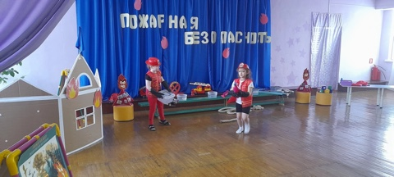
Задание 3. «Пожароопасные ситуации»
Воспитатель детям предлагает иллюстрации с ситуациями пожаров.
Задание: объяснить причину пожара, затем подойти к стенду –домику и прикрепить.
1.Нельзя включать газ, если рядом нет взрослых!
2.Нельзя сушить белье над открытым огнем!
3.Нельзя играть со спичками!
4.Нельзя оставлять без присмотра включенные электроприборы!
5. Электроприборы – не игрушки!
6.Нельзя зажигать костры вблизи строений!
7.Нельзя пользоваться аэрозолем вблизи огня!
8.В новогодние праздники вблизи елки не зажигать свечей и огней!
Нельзя оставлять непогашенные костры!
Гибнет лес, пропали звери, всех несчастий не измерить.
Приятно в лесу посидеть у костра, когда же домой возвращаться пора, перед уходом не жалей костер, землей забросай и водою залей.
9.Подвал и чердак – пожароопасные помещения!
Страшнее огня бывает дым. В задымленной комнате легко
заблудиться и не найти выход. Трудно дышать.
Что надо делать, если в квартире много дыма?
Необходимо смочить водой одежду, покрыть голову мокрой
салфеткой, дышать через намоченную ткань, продвигаться к выходу
ползком.
10. При пожаре звонить – 01!Что ты должен сообщить, вызывая пожарных?
Необходимо сообщить свой точный адрес, фамилию, имя и что
горит.
11.Средства тушения пожара!

Воспитатель:
- И с этим заданием справились успешно, находим следующее задание.

Задание 4 «Пожароопасные предметы»
Воспитатель читает загадки – дети относят отгадки - кубики с картинками– пожароопасные предметы к макету - огонь. К макету - щиту – кубики с картинками средства тушения пожара.
- В деревянном домике,
Проживают гномики.
Уж такие добряки –
Раздают всем огоньки. (спички)
- Голова огнём пылает,
Тело тает и сгорает.
Я полезной быть хочу:
Лампы нет – я посвечу.(свеча)
- Серое сукно
Тянется в окно,
Вьётся, взвивается,
В небо устремляется.(дым)
- Накормишь – живет,
Напоишь – умрет.(огонь)
- Кто по проводам,
В дом приходит к нам?
По ночам, когда темно,
Освещает дом оно.(электричество)
- Дом - стеклянный пузырек,
И живет в нем огонек!
Днем он спит, а как проснется,
Ярким пламенем зажжется.(лампочка)
- Висит - молчит,
а перевернешь, шипит, и пена летит (огнетушитель)
- На пожаре ждет беда,
Если кончилась … (вода).

- Она все спички победила.
В горючем газе её сила.
Устала – надо заправлять,
Пылала чтоб она опять (зажигалка).

- Полено в топке полыхает
И "звезды" эти в нас бросает.
Одна горящая частица
Пожаром может обратиться. (искра)
- Если в доме вдруг случится –
Из окошек дым клубится,
И огонь, и пышет жар –
Это значит там. (пожар)
- Если вьётся пламя,
дым валит столбом,
Что мы с вами набираем?
И кого мы позовём? (01, пожарных)

Воспитатель:
- Молодцы, ребята, продемонстрировали свои знания и в этом задании.
Осталось последнее задание, находим под цифрой….5 и выполняем.

Задание 5 «Сложи пазл»
Детям предлагается разделиться на две команды с помощью фишек красного и желтого цвета, подойти к мольбертам. Задание: сложить картинку (пожарного и пожарной машины).
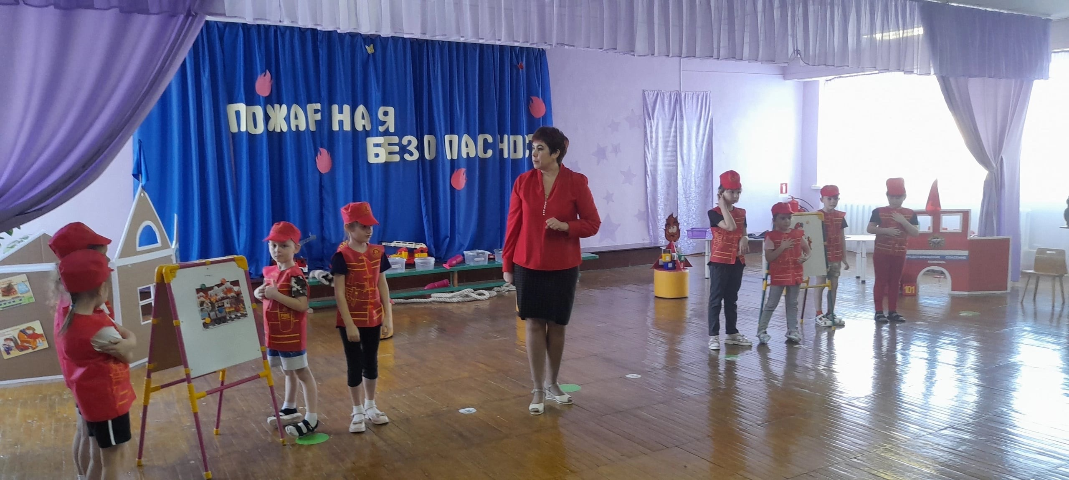
Итог занятия
Воспитатель: Ребята! Вы такие молодцы. Теперь я точно знаю, что вы сильные, умелые, ловкие и все знаете о правилах пожарной безопасности. Будьте осторожны с огнём, внимательны, помнили об опасности, соблюдали правила, и беда обойдёт вас стороной.
Вы настоящие юные пожарные. Вы справились со всеми заданиями, вручаем вам «Удостоверение Юного пожарного».
Звучит песня «ОТВАЖНЫЕ ПОЖАРНЫЕ РОССИИ».

